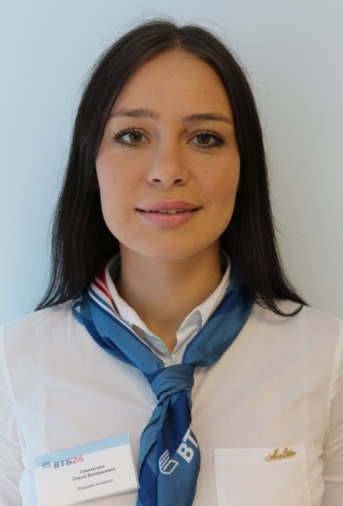

Савельева
Ольга Валерьевна

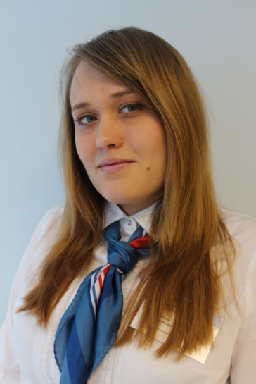 Гуляева
Ирина Сергеевна

Для консультаций по ипотечному кредитованию прошу ориентировать клиентов по данным контактам.

Савельева Ольга Валерьевна | Кредитный менеджер | 960-24-24 (вн.36-212); 8-968-451-36-14 | Savelevaov@vtb24.ru
Гуляева Ирина Сергеевна | Кредитный менеджер | 960-24-24 (вн.36-210); 8-967-056-01-14 | Gulyaevais@vtb24.ru

